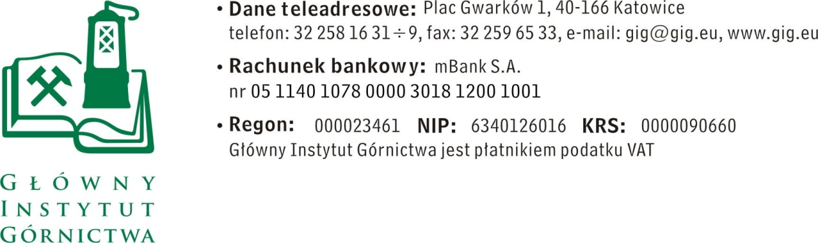
Zakup będzie realizowany w ramach pracy statutowej pt. „Badanie możliwości strącania metali ciężkich
i związków organicznych ze ścieków pochodzących z fotochemicznej produkcji obwodów drukowanych,
w warunkach laboratoryjnych i przemysłowych z wykorzystaniem tritiowęglanu sodu”.
Nr sprawy: FZ-1/4642/SK/16 Katowice, dn.21.11.2016 r.
Odpowiedź na pytanie do Zapytania ofertowego w postępowaniu nr FZ-1/4642/SK/16 na dostawę:
Część I - Odczynników chemicznych
Część II – Kolumienek do chromatografii

W związku z prowadzonym postępowaniem do Zamawiającego wpłynęły pytania na część II postępowania, na które Zamawiający podaje odpowiedź poniżej:

PYTANIE nr 1
Zwracamy się z prośbą o podanie dokładniejszego opisu kolumienek (faza) oraz wymaganej ilości sztuk. Czy podany przez Państwa opis dotyczy może kolumienek do SPE, a nie do HPLC?
Jeśli chodzi o kolumny do HPLC poprosimy o podanie wymiarów i rodzaju fazy.

PYTANIE nr 2
W związku z ukazanym zapytaniem ofertowym FZ-1/4642/SK/16 chciałabym dopytać o rodzaj i typ kolumienek 500 mg/3ml niezbędny w Państwa analizach. Firma w swojej ofercie posiada szeroki wachlarz produktów do przygotowania próbki o powyższych parametrach, ale o zróżnicowanym typie wypełnienia. Będę zatem bardzo wdzięczna za wszelkie dodatkowe informacje na temat wymagań, ewentualnie aktualnie używanych kolumienek.

ODPOWIEDŹ ZAMAWIAJĄCEGO NA PYTANIE 1 i 2:
Zamawiający wymaga kolumienek do SPE [solid phase extraction], czyli ekstrakcji do fazy stałej - jest to etap procesu przygotowania próbki [zagęszczanie analitu na fazie stałej]. Zamawiającemu nie chodzi o kolumnę do chromatografu cieczowego.
1 opakowanie = 54 szt.

Zamawiający informuje, iż doprecyzował opis przedmiotu zamówienia na część II w/w postępowania. Termin na składanie ofert nie ulega zmianie. Termin upływa dn. 28.11. 2016 r. o godz. 10⁰⁰

Z poważaniem
Dział Handlowy

